ثانوية مولود قاسم – موزاية الاختبار الأول في العلوم الفيزيائية السنة الدراسية : 2010/2011
ولاية البليدة المستوى : 3ع ت + 3ر
المــــدة : ساعتــــــــــان
التّمرين الأول :
نقترح دراسة حركية تحول كيميائي بطيء لتحليل الماء الأكسيجيني بواسطة شوارد اليود بوجود حمض الكبريت، نعتبر التحول تاما. معادلة التفاعل المنمذج للتحول المدروس تكتب:
H₂O_{2(aq)} + 2I ˉ_{(aq)} + 2H₃O⁺_{(aq)} = I_{2(aq)} + 4H₂O_{(ℓ)}
إن محلول ثنائي اليود المتشكل ملوّن.
1/ الدراسة النظرية للتفاعل:
- عرّف المؤكسِد والمرجِع.
- ما هما الثنائيتان (ox / réd) الداخلتان في التفاعل؟
2/ متابعة التحول الكيميائي:
في اللحظة t = 0 s ، نمزج 20,0mL من محلول يود البوتاسيوم تركيزه المولي0,1mol.L⁻¹ المحمض بحمض الكبريت، الموجود بزيادة، مع 8,0mL من الماء و 2,0mL من الماء الأكسيجيني تركيزه المولي 0,10mol.L⁻¹ .
مكّنت طريقة تجريبية معينة، من قياس التركيز [ I₂ ] لثنائي اليود المتشكل خلال أزمنة معينة ، فحصلنـــــا على الجدول التالي:
t(s) | 0 | 126 | 434 | 682 | 930 | 1178 | 1420 | ∞
(mmol.l⁻¹)[I₂] | 0,00 | 1,74 | 4,06 | 5,16 | 5,84 | 6,26 | 6,53
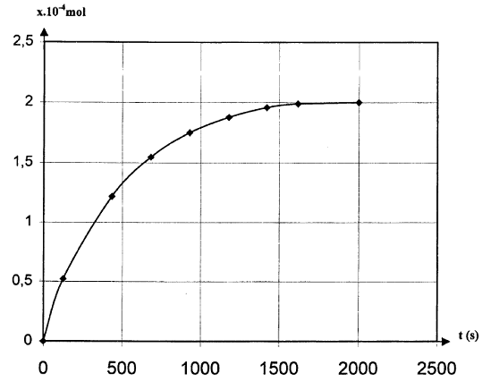
أ)هل المزيج الابتدائي في نسبة ستيكيومترية؟
الشكل-1-
ب)أنجز جدول التقدم للتفاعل الكيميائي.
ج) أوجد العلاقة بين [ I₂ ] والتقدم x للتفاعل الكيميائي.
د) عيّن التّقدم ألأعظمي ثمّ استنتج القيمة النّظرية لتركيز ثنائي اليود المتشكل عند نهاية التفاعل.
3/ يمثّل البيان(الشكل-1-) تغيرات التّقدم x للتّفاعل بدلالة الزمن.
أ/ ما تركيب المزيج المتفاعل عند اللحظةt=300s ؟
ب/ كيف تتغير السرعة الحجمية للتفاعل؟ علّّل.
ما هو العامل الحركي المسؤول عن هذا التّغيّر؟
ج/ أعط تعريف زمن نصف التفاعل ثم عيّنه.

التّمرين الثاني:
يستعمل خليط من اليورانيوم ${}_{\text{92}}^{\text{235}}{}U$ و اليورانيوم المخصّّّّب ${}_{\text{92}}^{\text{238}}{}U$ كوقود لمفاعل غوّاصة نووية .
1 – تنتج الطّاقة المستهلكة من طرف الغواصة من انشطار نواة اليورانيوم 235 إثر تصادمها بنترونات و ذلك حسب معادلة التفاعل النووي التالي :
${}_{\text{92}}^{\text{235}}{}U+{}_{0}^{1}{}n→{}_{Z}^{\text{94}}{}\text{Sr}+{}_{\text{54}}^{\text{139}}{}\text{Xe}+y{}_{0}^{1}{}n$
A – أوجد Z و y في هذه المعادلة .
B - أحسب الطاقة المحرّرة بوحدة الـ Mev من هذ التفاعل ؟ اقلب الصفحة !$⇐$
C – أوجد المدة الزّمنية التي يستهلك خلالها كتلة m=1g من اليورانيوم 235 من طرف المفاعل النووي للغواصة
علما أن استطاعته هي 15MW ؟
2 – يمكن للنترونات المنبعثة عن انشطار اليورانيوم 235 أن تحوّل اليورانيوم المخصّب 238 الى يورانيوم 239 المشّع حسب المعادلة التالية : ${}_{\text{92}}^{\text{238}}{}U+{}_{0}^{1}{}n→{}_{\text{92}}^{\text{239}}{}U$
بعد دراسة النشاط الإشعاعي لليورانيوم 239 نجد أن قيمته تصبح$\frac{1}{8}$ قيمته الابتدائية بعد مرور 69 دقيقة عن بداية
تفكّكه أحسب نصف عمر اليورانيوم 239 .

يعطى : ${}_{\text{54}}^{\text{139}}{}\text{Xe}$ ) = 138,88917 u ${}_{Z}^{\text{94}}{}\text{Sr}$) = 93,89451u , m ( m (${}_{\text{92}}^{\text{235}}{}U$)=234,99345u , m (
$m({}_{\text{92}}^{\text{239}}{}U)=\text{239},\text{1344}u$ , N_{A} = 6,023.10²³ , m_{n}= 1,00866 u , $P=\frac{E}{Δt}$

التمرين الثالث:
تم اكتشاف بقايا باخرة في سنة 1983 في وحل ميناء (غرب Copenhague ). للتّحقق من الفرضية التي تقول أنّ الباخرة تنتمي إلى عهد (Les Vikings) ، استخدمت طريقة التّأريخ بالكربون 14.
أخذت عيّنة من خشب بقايا الباخرة، وجد النشاط الإشعاعي لهذه العينة A(t) هو 12.0 تفككا في الدقيقة لكل غرام من الكربون ، بينما يكون النشاط الإشعاعي لـ 1g من الكربون المساهم في دورة ثاني أكسيد الكربون في الجو مساوية إلى : 13.6A₀= تفككا في كل دقيقة . نصف عمر الكربون 14 هو5570ans .
1- ذكّر بتعريف نصف العمر . أعط العلاقة بين نصف العمر و ثابت النّشاط.
2- برّر تغير النّشاط الإشعاعي للعيّنة من الخشب مع مرور الزّمن.
3- علما أنّ قانون تناقص النّشاط الإشعاعي بدلالة الزّمن يكتب على الشّكل : ، عبّر عن الزّمن بدلالة المقادير الأخرى . ، ، .
4-أحسب المدة ، الموافقة للفترة الممضاة بين تاريخ صنع الباخرة و تاريخ اكتشاف بقاياها.حدّد سنة صنع الباخرة.
5-تمتد فترة الفيكينغ (Les Vikings) من القرن الثّامن إلى القرن الحادي عشر ميلادي ( بين 700 إلى 1000 سنة)
هل الفرضية السّابقة صحيحة ؟

تمنياتنا بالتوفيق

